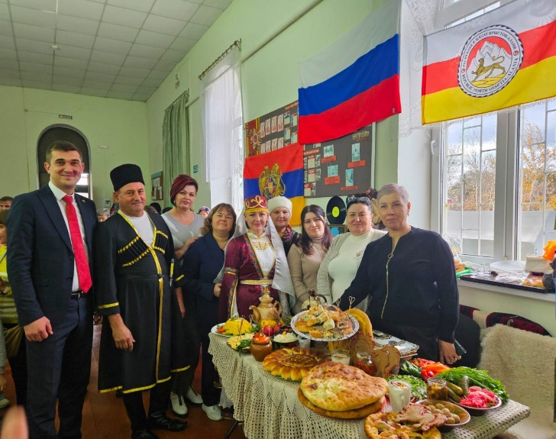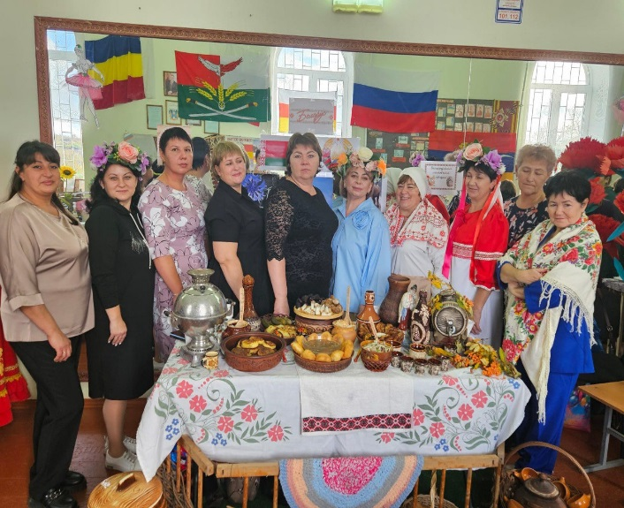

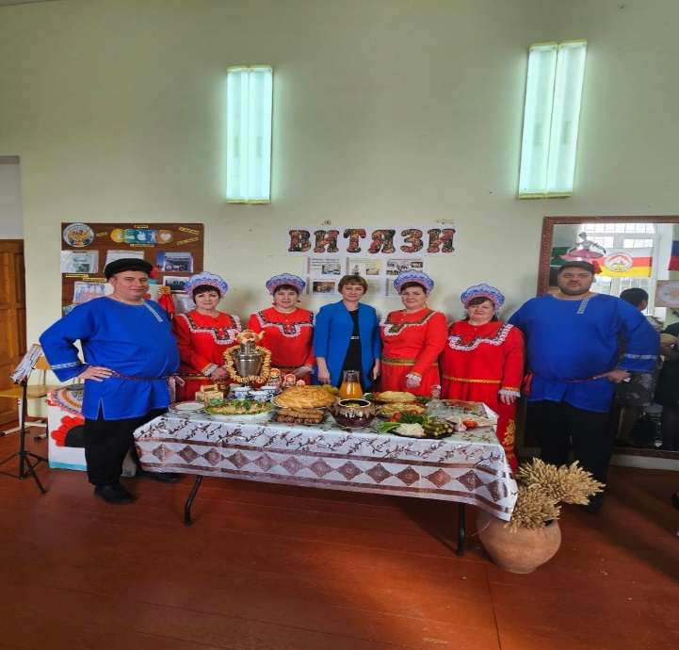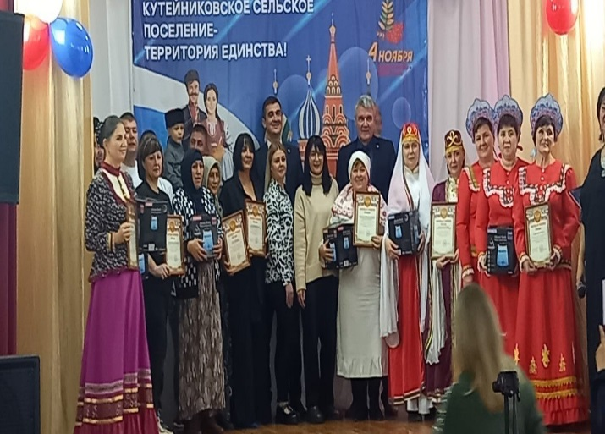

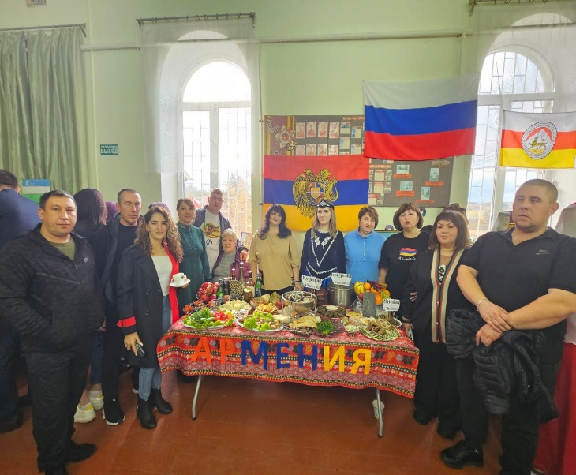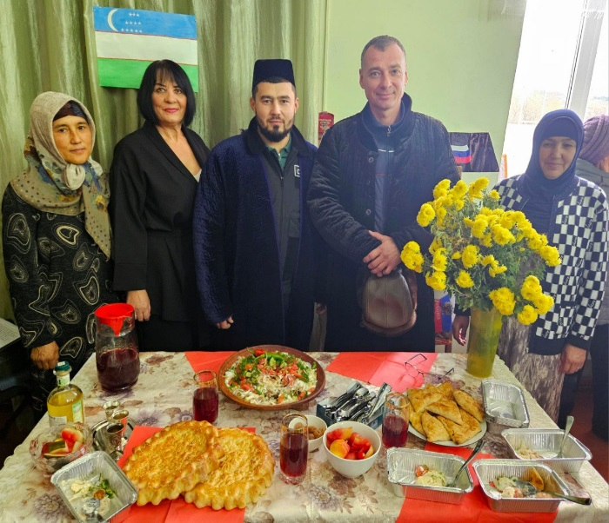

**3 ноября в сл. Кутейниково прошёл фестиваль, посвящённый Дню народного единства, собравший жителей села для торжественного празднования.**

**Глава Администрации Кутейниковского сельского поселения поздравил жителей с праздником, подчеркнув важность единства для нашего общества. Он отметил, что День народного единства — это не только историческая дата, но и возможность для каждого из нас вспомнить о ценностях дружбы, сотрудничества и взаимопомощи.**

**Организации Кутейниковского сельского поселения и индивидуальные предприниматели представили национальности нашей страны.**

**Праздник собрал людей разных возрастов, объединив их в атмосфере радости и веселья. Этот день стал ярким свидетельством того, что единство и согласие — это сила, которая помогает укреплять нашу Родину и преодолевать любые трудности. Празднование Дня народного единства в селе Кутейниково вновь продемонстрировало, как важны сплочённость и поддержка друг друга в нашем многонациональном обществе.**